Pressemeldung
Mit der Bitte um Veröffentlichung

22. Juni 2018

Herausragende MINT-Schülerarbeiten erhalten Dr. Hans Riegel-Fachpreise

Die Ludwig-Maximilians-Universität München und die Dr. Hans Riegel-Stiftung haben am Mittwoch, 20. Juni 2018 die Dr. Hans Riegel-Fachpreise für besonders gute vorwissen-schaftliche Arbeiten von Schülerinnen und Schülern der Region verliehen. Neben den rund 7.000 Euro Preisgeldern, ermöglichen die Dr. Hans Riegel-Fachpreise den Zugang zu nachhaltigen Förderangeboten in Form von kostenlosen Seminaren und Konferenzen. Die Stiftung des ehemaligen HARIBO-Mitinhabers Dr. Hans Riegel engagiert sich insbesondere in der Bildungsförderung – stets mit dem Ziel, junge Menschen bei der Gestaltung ihrer Zukunft zu unterstützen.

Dem Fokus auf MINT-Fächer entsprechend, wurden auch in diesem Jahr wieder zahlreiche Schülerarbeiten in den Fächern Biologie, Chemie, Geographie, Informatik und Mathematik eingereicht. Eine Experten-Jury der LMU München bewertete die Arbeiten nach wissenschaftlichen Kriterien, wobei besonders kreative Themenstellungen sowie ein deutlich erkennbarer praktischer Eigenanteil (z. B. in Form von Experimenten) wichtige Einflussgrößen der Prämierung waren. Die Gewinnerinnen und Gewinner nahmen ihre Auszeichnungen stolz entgegen:
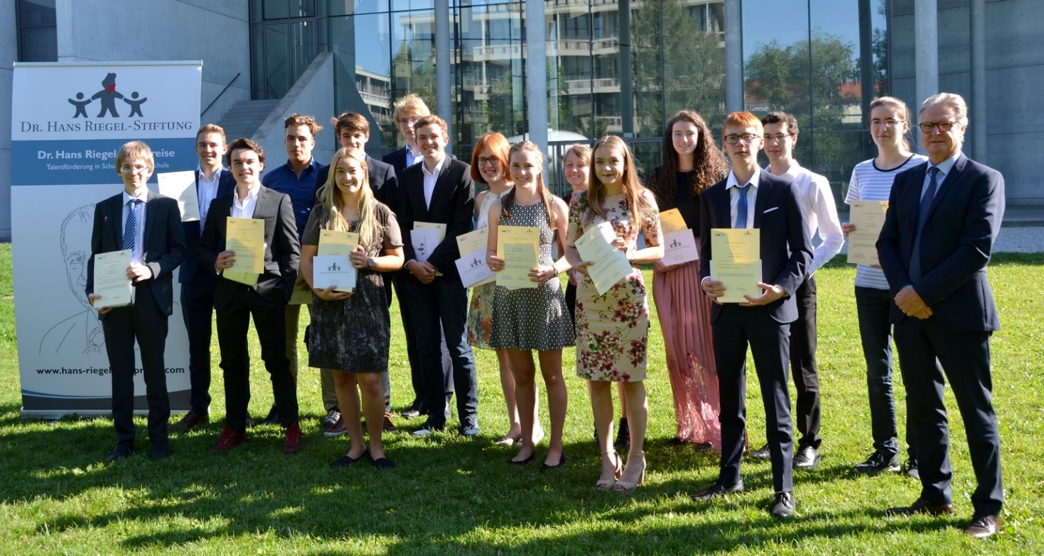
Foto: Anna Warlimont, LMU München

Überreicht wurden die Dr. Hans Riegel-Fachpreise von den Juroren der LMU München Dr. Dirk Deckert (Mathematik), PD Dr. Ulrich Schöpp (Informatik), Prof. Herwig Stibor (Biologie), Dr. Kristina Hock (Chemie) und Dr. Michael Bischof (Geografie) sowie von Karl-Heinz Schupp, Beiratsmitglied der Dr. Hans-Riegel-Stiftung. Karl-Heinz Schupp: „Mit den Dr. Hans Riegel-Fachpreisen finden und fördern wir die MINT-Talente, die Deutschland in Zukunft als gut ausgebildete Fachkräfte benötigt. Die Dr. Hans Riegel-Stiftung begleitet u. a. mit diesem Wettbewerb junge Menschen auf ihrem Weg in ein naturwissenschaftliches Studium oder einen technischen Beruf. Wir freuen uns, dass wir erneut mit der LMU München die Dr. Hans Riegel-Fachpreise verleihen und werden das auch in Zukunft weiter tun.“
Die Dr. Hans Riegel-Fachpreise sind in jedem Fach dotiert mit jeweils 600 Euro für den ersten Platz, 400 Euro für den zweiten Platz und 200 Euro für den dritten Platz. Zudem erhalten die Schulen der Erstplatzierten einen Sachpreis in Höhe von rund 250 Euro als Anerkennung für die Betreuung der Schülerarbeiten durch die jeweiligen Fachlehrerinnen und -lehrer.

Weiterführende Informationen u. a. zu den Themen der ausgezeichneten Arbeiten sowie zu den Gewinnerinnen und Gewinnern finden Sie weiter unten im Anhang und auf:

www.hans-riegel-fachpreise.com
https://www.ifi.lmu.de/vor-dem-studium/schuelerangebot/dr-hans-riegel-fachpreise

Wort- und Zeichenanzahl: 346 Worte; 2.565 Zeichen (mit Leerzeichen)

Kontakt:
Peter Laffin Alexander Kukla
Projektleiter Dr. Hans Riegel-Fachpreise Leiter Öffentlichkeitsarbeit
Tel.: 0228 – 227 447 - 15 Tel. 0228 – 227 447 - 25
peter.laffin@hans-riegel-stiftung.com alexander.kukla@hans-riegel-stiftung.com

Foto: Anna Warlimont, LMU München

Die Nutzung des Bildes ist mit Angabe der Fotografin kostenlos möglich.

Anhang zur Pressemeldung

Die diesjährigen Preisträger/innen im Fach Biologie:
- Platz: Frau Sarah Lorenz vom Gymnasium Ottobrunn mit dem Thema „Möglichkeiten der künstlichen Zersetzung von Leichen am Beispiel von Knochen- und Muskelgewebe“
- Platz: Frau Ayla Schüler Gymnasium Starnberg mit dem Thema „Mikrobiologischer Befall von Kartoffeln mit anschließender Versuchsreihe zum Nachweis dieser auf Kartoffelknollen“
- Platz: Herr Leon Pyttlik vom städtischen Theodolinden-Gymnasium München mit dem Thema „Window-Gardening Konzept - eine experimentelle Überprüfung hinsichtlich Umsetzbarkeit und Eignung“
Den Sachpreis für die Schülerförderung erhielt das Gymnasium Ottobrunn.

Die diesjährigen Preisträger/innen im Fach Chemie:
- Platz: Frau Severin Reich vom städtischen Theodolinden-Gymnasium München mit dem Thema „Wasserentsalzung mithilfe der Elektrodialyse unter besonderer Berücksichtigung technischer Aspekte in der Anlagenbautechnik“
- Platz: Frau Alina Littek vom städtischen Theodolinden-Gymnasium München mit dem Thema „Experimentelle Untersuchung des Nitrat- und Nitritgehalts in pflanzlichen Lebensmitteln“
- Platz: Herr Christian Dietze vom Graf-Rasso-Gymnasium Fürstenfeldbruck mit dem Thema „Herstellung einer transparenten Heizbeschichtung“
Den Sachpreis für die Schülerförderung erhielt das städtische Theodolinden-Gymnasium München.

Die diesjährigen Preisträger/innen im Fach Geographie:
- Platz: Frau Pia Ruhdorfer vom Carl-Spitzweg-Gymnasium Germering mit dem Thema „Das Hackenviertel: Entstehungsgeschichte und Dokumentation von Citymerkmalen anhand der Sendlinger Straße“
- Platz: Frau Katharina Horban vom Camerloher-Gymnasium Freising mit dem Thema „Migrationsmagnet Kanada: Geographische Bestandsaufnahme einer beispiellosen Willkommenskultur“
- Platz: Herr Marcel Gilg vom Gymnasium Fürstenried München mit dem Thema „Naturgefahr Tsunami – Katastrophenmanagement am Beispiel Thailand“
Den Sachpreis für die Schülerförderung erhielt das Carl-Spitzweg-Gymnasium Germering.

Die diesjährigen Preisträger/innen im Fach Informatik:
- Platz: Frau Anna Wimbauer vom Feodor-Lynen-Gymnasium Planegg mit dem Thema „Empfehlungssysteme im Web 2.0“
- Platz: Herr Felix Lotter vom Pestalozzi-Gymnasium München mit dem Thema “Superintelligence-Algorithms that may threaten humanity”
- Platz: Herr Julius Türk vom Feodor-Lynen-Gymnasium Planegg mit dem Thema „Anonyme Zahlungen und Geldbestände-Kryptographie am Beispiel Bitcoin“
Den Sachpreis für die Schülerförderung erhielt das Feodor-Lynen-Gymnasium Planegg.

Die diesjährigen Preisträger/innen im Fach Mathematik:
- Platz: Herr Daniel Bamberger vom Otto-von-Taube Gymnasium Gauting mit dem Thema “Comparison and Evaluation of Algorithms for the Electric Vehicle Charging Station Placement”
- Platz: Herr Florian Knebel vom Gymnasium Fürstenried München mit dem Thema „Beschreibung radioaktiver Zerfälle durch Differenzialgleichungen“
- Platz: Herr Florian Schuster vom Maximiliansgymnasium München mit dem Thema „Die Mathematik hinter modernen Satellitennavigationssystemen“
Den Sachpreis für die Schülerförderung erhielt das Otto-von-Taube Gymnasium Gauting.

